
2006~2007年度

例会日：毎週水曜日 １２：３０～１３：３０ 会 長： 太田 靖彦
例会場：越谷市千間台東１－１－６ クオレ千間台 ２Ｆ 副 会 長： 関森 初義
TEL ０４８ （９７５）９８９８ 幹 事： 長島 洋一
FAX ０４８ (９７７) ３７４１ 会報委員長： 石川 輝次
創立：１９７６年５月１１日

第１５０５ 回例会記録 Ｎｏ．２０
平成１８年１２月１３日
司会：青木清
編集：山口秀行

会 次 第
１、点鐘
２、ロータリーソング （ ）
３，企業表彰
４，会長挨拶
５，幹事報告
６、委員会報告
７、卓話 中澤会員、小宮山会員
８、年次総会

次回例会予告
平成１９年１月９日
第８グループ合同新年会
１月10日
振り替え休み
1月17日
新年第1回例会

会長挨拶
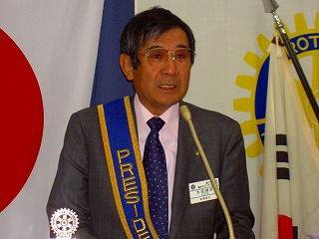

皆さん今日は、本日は戦後まもなく、開始された満州からの引き揚げ者について少しお話をしてみたいと思います。
今年は昭和で言いますと81年、戦後旧満州には日本人は軍人も含め220万人いたそうです。
私もその１人ですが。終戦の一年後、昭和21年(1946年)の5月から引き揚げが始まり今年で60周年を迎えるわけです。思い出を語る人も少なくなったと思います。私が小学2年生ですから、引揚者という言葉さえ死語になりつつあります。当クラブでも上床さん、真々田さん、山口さんが、引き揚げの経験がある方だと聞いております。
その中でも終戦直前のソ連軍の侵攻による混乱や、収容所での栄養失調や伝染病などで約24万5000人が犠牲となり、集団自決や抑留、残留孤児などの悲劇を生んだわけです。
私の身近なところで、ソ連軍が攻めてきて、奥さん子供を防空壕に閉じ込め、ダイナマイトを仕掛け、自決させ、男だけ最後まで戦って死のうと思って決行したことが結果的には自分たちだけが生き残って、日本に帰ってきたという悲劇もあります。
私の記憶では、昭和21年の8月ごろハルピンという街を出発、時には歩き、時には汽車を乗り継ぎ、朝鮮半島の付け根にあるコロトウと言うところから船で博多湾に帰ってきたのが11月の中ごろだそうです。2ヶ月ちょっとかかったことになります。私自身は記憶が飛び飛びですが、大人は本当に大変だったと思います。

幹事報告
＊ 2770地区関係
1、中村ガバナーエレクト壮行会の案内。（次年度会長幹事、出欠）
2、日韓青少年交換学生の受け入れのお願い。（1月13日から18日、2名）
3、ライラ研修セミナー再募集
4、パスト会長・会長・会長エレクトによるロータリー研究会の期日及び会場変更の
お知らせ。（2月25日、川口リリア音楽ホール）
＊第8グループ関係

1、越谷南RCより例会変更のお知らせ。
2、あゆみ会から芝桜提供の礼状。

＊理事役員会での決定事項
１、市民まつりの決算報告が承認されました。
２、東武よみうり賀詞広告が承認されました。
３、地区委員に鈴木英男会員と小林操会員が推薦されました。

＊その他
1、市民ガイドブック英語版が配布されました。

企業表彰

会田 謙二会員 | （有）鳥敬
市川 光洋会員 | （有）市川
中島 正義会員 | （有）北越建設
宮崎 敏博会員 | （有）ベンリー社
長島 洋一会員 | ナガシマ工芸㈱

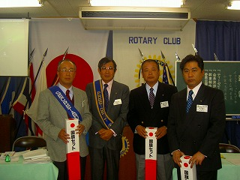

結婚祝い

松井昭夫会員のご子息の結婚式が執り行われましたのでお祝いを差し上げました。
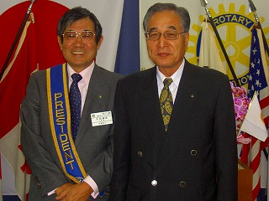

卓 話

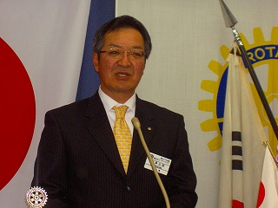
中澤広樹会員

改めまして、８月からお世話になりました、中澤です。どうぞ、宜しくお願いします。
イニシエーションスピーチをと言う事なので、少々お付き合いいただきと思います。
イニシエーションという言葉を、初めて耳に致しました。皆さんは、すでにご存知でしょうが、入社式、または、加入礼と呼ばれる通過儀式で、肉体的、精神的苦痛を伴うもののようです。一身上の都合で、１ヶ月ほど欠席させていただきました私にとっては、まさに言葉通りの心境です。大変、緊張しております。
生立ちの話をさせていただきます。私の生まれは、新潟県です。過疎化が深刻で、冬には積雪量が、５メートルを超えるほどの豪雪地帯に生まれました。殆んどが農家で生計を立て、冬場は出稼ぎに出て、生計を立てるような暮らしでした。過疎化が進む地域でしたのでので、人がどんどん減り、私が、小学校１年生の時で全校生徒が１４０人前後(これでも十分少ないのですが)、転校する６年生の時には、８０人弱という大変寂れた地域でした。
そして、中学、高校、大学を経て、証券会社に就職しました。本当は、商社に行きたかったのですが、知人の紹介で、「ナショナル証券」に入社し、営業に出ました。当時、大宮支店にいたころの、エピソードで印象深いのは、当時の支店長が、営業の勉強のために、近くにあった「豊田商事」に教えてもらわないと、などといわれた矢先、詐欺事件で、新聞等で騒がれたことです。自分たちも危うく、同じに見られるとこでした。証券会社というと、「損」をされた方は、あまり良い印象は無いと思いますが、お客様が儲かればこれほど良い職業は無いと、思ったこともありました。しかし結果は逆のことも多く、大変悩みました。
バブルが崩壊し、金融機関に冬の時代が到来し、金融再編の嵐が吹きまくり、ご多分に漏れず、私のいた会社も合併の危機を迎えました。そんな時に、労働組合の委員長をしましたが、私が退任した翌日、合併話が新聞報道されました。企業が存亡の危機を迎えたときの会社内部の混乱等大変多くの勉強をさせてもらいました。
３９歳で家業を継いだわけですが、４～５年間ほど現場に出ました。馴れない地下足袋で爪が死んだり、古傷が痛んだりと齢をとっての土方仕事は、大変厳しかったです。
今はあまり現場には出ませんが、大変いい勉強になっています。ポラスさんには大変お世話になっています。
取り留めの無い話でしたが、以上です。これからよろしくお願いいたします。

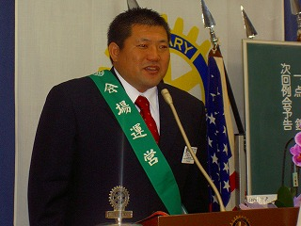
小宮山大介会員

幼い頃の話をいただいたのですが時間切れで後日また。ということになりました。

年 次 総 会
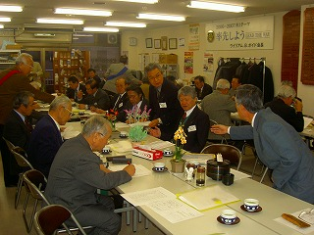

指名委員会報告
安井晃

1月27日、太田会長、パスト会長、四大奉仕委員長を構成メンバーとする指名委員会が開催されました。
指名委員会では主にクラブの委員会、クラブ役職、ロータリー財団、米山の寄付実績を基に話し合いが行われました。その結果関森初義会員が次次年度会長候補として決定しました。
次年度の理事役員候補については黒田幸英次年度会長に一任すると決定しました。
黒田次年度会長から太田会長に次年度理事役員候補者名簿が提出され12月11日に太田会長名で指名委員会委員全員にその名簿をお知らせしました。
なお、指名委員会では会長選出に当たり現行細則よりも明確な条文が必要との提言があり太田会長はこれを受けて検討するということになりました。
２００７～2008年度理事役員メンバー選出
役員 会長 黒田幸英
役員 直前会長 太田靖彦
役員 08～09会長 関森初義
役員 副会長 石井知章
役員 幹事 堀野眞孝
役員 会計 小林操
役員 Ｓ・A･A 中村義雄
理事 クラブ奉仕委員長 鈴木英男
理事 職業奉仕委員長 高橋正美
理事 社会奉仕委員長 若海兵馬
理事 国際奉仕委員長 石川輝次
理事 親睦活動委員長 大久保正勝
理事 プログラム委員長 山口秀行
理事 分類選考委員長 岡崎勲
理事 ロータリー情報委員長 安井晃
理事 環境保全委員長 長谷川真也
理事 出席会場委員長 中島正義

（38名の出席者全員の賛成による）

次年度会長挨拶
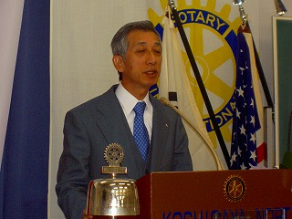
黒田幸英次年度会長

只今ご提出申し上げた次年度の「「理事・役員名簿」に対し、全員のご信任を頂き有難うございました。理事役員の全員が一丸となり、会員各位のご協力を頂きながら、３０年の伝統に培われたクラブの運営、そして北クラブに対する社会からの高いご評価を汚すことの無いよう心掛けて、奉仕活動やクラブ運営に取り組んでまいる所存であります。

太田靖彦 来週はクリスマス例会です。皆さんの参加をお願いします。
長島洋一 中澤さん小宮山さん卓話よろしく
小林政一 北九州オープンお世話になりました。
小山哲央 誕生祝いありがとうございます。
石井知章 大変ご無沙汰しました。11月から多忙な日々のため1ヶ月半ぶりの出席です。遅ればせながら11月の誕生祝いありがとうございました。
小林操 次年度を祝して。
小林光則 社会奉仕委員会 スマイルをよろしくお願いします。
木村二夫 中澤さん、小宮山さんイニシエーションスピーチが楽しみです。
黒田幸英 小宮山さん、中澤さん今日のスピーチが楽しみです。これから先、長いおつきあいをよろしくお願いします。
小河内梅幸 中澤さん、石井さんお久しぶりです。
堀野眞孝 小宮山さん、中澤さん卓話楽しみにしています。
小宮山大介 本日イニシエーションスピーチをさせていただきます。よろしくお願いします。
松崎義一 欠席が続きまして申し訳ありません。
中澤広樹 ご無沙汰いたしましてすみません。
永田雄治 早退します
高橋正美 次週欠席
吉澤晴雄2週ほど欠席しました。すみません。
小山哲央 誕生祝いありがとうございます。
松井昭夫・若海兵馬 世界平和のために。

出席報告

会員数 ５１名
出席免除者 ７名
出席 38名
欠席 ６名
出席率 ８６．４％

会場：ロイヤルパークホテル
第１５０６ 回例会記録 Ｎｏ．２１
平成１８年１２月２０日
司会：長谷川真也
編集：山口秀行

会 次 第
１、点鐘
２、ロータリーソング （我らの生業 ）
３，会長挨拶
４，幹事報告

会長挨拶
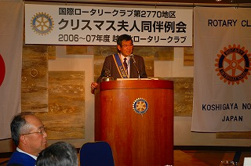
会長 太田靖彦

皆様今晩は、クリスマス例会にお集まりいただきまして有り難うございます。
クリスマス例会、私が入会したときは当然ありましたが何時ごろからロータリーもクリスマス例会を開催するようになったのか古いメンバーの方に一度お聞きしたいと思っております。
さて皆様もクリスマスには奥様に、そしてお子さん、お孫さんにプレゼントを差し上げる方が多いと思いますが、我々が小さい頃にはこんな風習はなく、年に一度お正月に何か買ってもらった記憶があります。
先だって読売新聞にXマスプレゼントのアンケートが出ておりましたのでお読みになった方もいらっしゃると思いますが、毎年プレゼントを贈る人の割合は45%を超えているそうです、皆さんはいかがですか。
そしてもらってうれしい物は男性は洋服、時計、お酒、女性はアクセサリー、宝飾品、
ファッション雑貨、洋服と続きます。
予算は配偶者には3000円以上5000円未満、恋人には10.000円以上30.000円未満が一番多いそうです。
送る相手は子供39%、配偶者29%、恋人13%、親9%の順だそうです。
恋人の13%はちょっと少ない感じもしますが。
話は少し変わりますが、子供に物を買い与えるのは日本人が一番甘いそうです
自分の力で手に入れていない物は、当然のことながら大事にしない。アメリカなどではある物がほしいと決めたら、その金額だけ新聞配達とかなんらかの方法でバイトをやる、そしてそのお金で、ほしいもの、たとえば自転車を買うわけです。そうすれば苦労して手に入れたものですから、大事に使い、手入れもするということです。
日本の親も、おねだりされたらなんでも買い与えるのではなく、小中学生には労働の対価としてお手伝いでもさせ、高校生になったら、アルバイトでもして稼ぎなさいのほうが躾（しつけ）としても良いのではないでしょうか。
後4日でクリスマスです。日ごろの労をねぎらって、奥様に、そしてご主人に素敵なプレゼントをお考え下さい。ご期待申し上げております。
今宵は皆様で楽しいクリスマス例会にしたいと思います。有り難うございました。

幹事報告
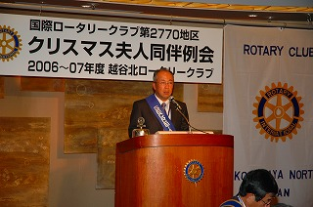
幹事 長島洋一

＊ 2770地区関係
日韓青少年交換学生の受け入れのお願い。（1月13日から18日、2名）受け入れ可能な会員は会田謙二新世代インターアクト委員長まで申し出てください。
- 第8グループ関係

第8グループ新年会が越谷コミュニティーセンターで開催予定。日時は1月9日（火曜日）、14時点鐘ですのでお忘れなく。


司会：永田雄治
- ジャズ演奏
- 会食
- 抽選会が行われました。
